打印费退费说明

因用于其他用途，需退打印预存费用，扣除6个税点，余额全部返还。

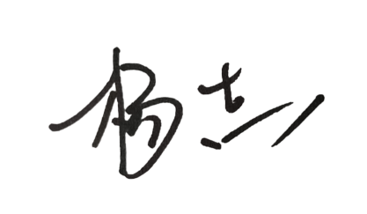

2023.4.2